高二物理学科（选修）能力训练作业
编者： 班级： 姓名：
课题：波的形成和传播 波的图像
1．以下各种波，属于机械波的是 ( )
A．水波 B．光波 C．无线电波 D．地震波
2．关于振动和波的关系，下列说法正确的是 ( )
A．如果波源停止振动，在介质中传播的波也立即停止
B．发声体在振动时，一定会产生声波
C．波动的过程是介质质点由近及远的传播过程
D．波动的过程是质点的振动形式及能量由近及远的传播过程
3．机械波传播的是 ( )
A．介质中的质点 B．质点的运动形式
C．能量 D．信息
4．下列关于机械振动和机械波的说法正确的是 ( )
A．有机械振动就一定有机械波
B．各质点都只在各自的平衡位置附近振动
C．各质点也随波的传播而迁移
D．前一质点的振动带动相邻的后一质点的振动，后一质点的振动必落后于前一质点
5．区分横波和纵波是根据 ( )
A．沿水平方向传播的叫横波
B．质点振动的方向和波传播的远近
C．质点振动方向和波传播方向的关系
D．质点振动的快慢
6．关于声波，下列说法中正确的是 ( )
A．空气中的声波一定是纵波
B．声波不仅能在空气中传播，也能在固体、液体和真空中传播
C．能听到声音是因为声源处的空气进入了耳朵
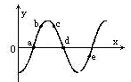
D．空气能传播声源的能量和信息
7．如图所示是一列波的波形图，波沿x轴正向传播，就a、b、c、d、e五个质点而言，速度为正，加速度为负的点是 ( )
A．a B．b
C．c D．d
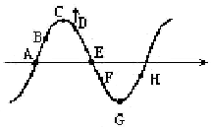
8．如图所示是一列横波在某一时刻的波形图，已知D点此时的运动方向如图所示，则( )
A．波向左传播
B．质点F和H的运动方向相同
C．质点B和D的加速度方向相同，而速度方向相反
D．质点G比H先回到平衡位置

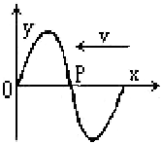
9．一列向左传播的横波，某时刻的波形如图所示，可知该时刻P点的运动方向是 ( )
A．y的正向
B．y的负向
C．x的负向
D．沿曲线向左上方

10．如图甲所示为一列简谐波在某一时刻的波的图象
求：(1)该波的振幅
(2)已知波向右传播，说明A、B、C、D质点的振动方向。
(3)在图乙上画出经过T/4后的波的图象。
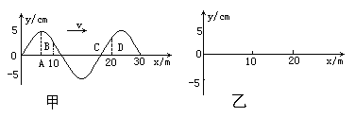

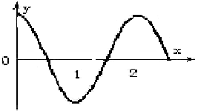
11．如图所示为一列向左传播的简谐波在某一时刻的波形图，若波速是0.5m/s，试在图上画出经过1s后的波形图。

高二物理学科（选修）能力训练作业
编者 班级： 姓名：
课题：波长、频率和波速（一）

1．关于公式v＝λ f，正确的说法是 ( )
A．v＝λ f适用于一切波
B．由v＝λ f可知，f增大，则波速ν也增大
C．由v、λ、f三个量中，对同一列波来说，在不同介质中传播时保持不变的只有f
D．由v＝λ f知，波长是2m的声波比波长是4m的声波传播速度小2倍
2．关于波的频率，下列说法中正确的是 ( )
A．波的频率由波源决定，与介质无关
B．波的频率与波速无关
C．波由一种介质传到另一种介质时，频率变大
D．以上说法均不正确
3．关于波速，下列说法中正确的是 ( )
A．反映了振动在介质中传播的快慢
B．反映了介质中质点振动的快慢
C．波速由介质决定与波源无关
D．反映了介质中质点迁移的快慢
4．关于波长的下列说法中正确的是 ( )
A．在一个周期内振动在介质中传播的距离等于波长
B．在一个周期内介质的质点所走过的路程等于波长
C．波长等于在波的传播方向上两相邻的对平衡位置的位移始终相同的质点间距离
D．只要机械波传播的介质相同，波长一定相同
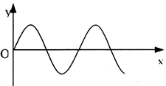5．一列沿x轴正方向传播的横波，其振幅为A，波长为λ，某一时刻的波的图象如图所示。在该时刻，某一质点的坐标为(λ，0)，经过四分之一周期后，该质点的坐标为 ( )
A．1.25λ ，0
B．λ ，－A
C．λ ，A
D．1.25λ ，A
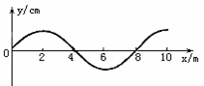
6．如图所示，一列机械波沿x轴传播，波速为16m/s，某时刻的图象如图，由图可知( )
A．这列波的波长为16m
B．这列波传播8m需2s时间
C．x=4m处质点的振幅为0
D．x=6m处质点将向y轴正向运动
7．在波的传播方向上，两质点a、b相距1.05m，已知a达到最大位移时，b恰好在平衡位置，若波的频率是200Hz，则波速可能是 ( )
A．120m／s B．140m/s C．280m/s D．420m/s

8．如图所示，一列横波沿直线传播，从波形图(a)经△t=0.1s后变成波形图(b)，已知波的传播方向向右，求这列波的波长、传播速度、频率．
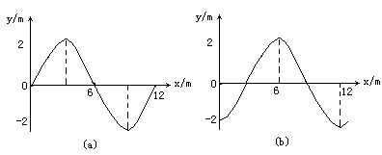

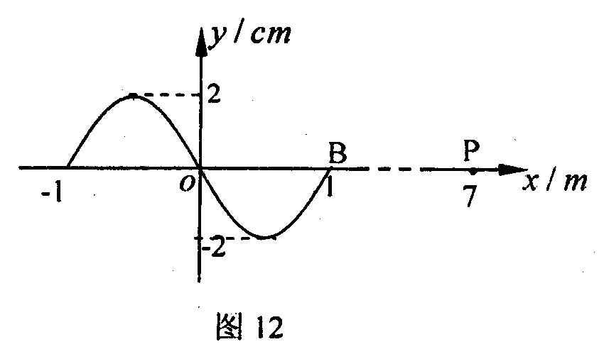
9．某一列简谐波，如图12所示中的实线所示．若波向右传播，t=0时刚好传到B点，且再经过0．3s，波刚好传到P点。求：
(1)该列波的周期T；
(2)从t=0时刻起到P点第一次达到波谷时止，O点对平衡位置的位移y₀及其所经过的路程s_{o}各为多少?

高二物理学科（选修）能力训练作业
编者： 班级： 姓名：
课题：波长、频率和波速（二）

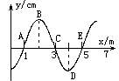
1．如图所示是一列简谐波在某一时刻的波形，则 ( )
A．C点的振幅是0
B．BC两点平衡位置间距是0.25 λ
C．该时刻速度最大的点是A、C、E
D．当A振动了一周期时间内，波由A点传到E点

2、如图所示是一列横波在某一时刻的波形图，波沿x轴正向传播，波速是18m/s， ( )
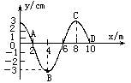
A．波长是6cm，频率是$\frac{1}{3}$Hz
B．波长是8m，频率是$\frac{9}{4}$Hz
C．波长是10cm，频率是1.8Hz
D．波长是8cm，频率是$\frac{4}{9}$Hz

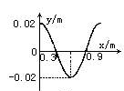
3．如图所示是一列向右传播的横波在t=0时刻的波形图，已知此波的波速为2.4m/s，则此波传播的过程中，坐标为（0.9，0）的质点到t=1s时，所通过的路程为 ( )
A．2.56m
B．2.4m
C．0.16m
D．0.02m
4．如图所示，实线为一列沿x轴正方向传播的简谐波在t=0时的波形，而虚线是该波在t=0.5s时的波形，此列波的周期大于0.3s而小于0.5s，该波的波速为 ( )
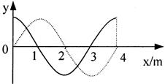A．2m/s
B．6m/s
C．10m/s
D．18m/s
5．如图所示是某质点的振动图像及由此质点振动而激起的波的某时刻的波形图，下述说法中正确的是 ( )
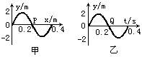
A．乙是振动图像，甲是波动图像
B．由图像可知，振幅是2cm，周期是0.4，
波长是0.4m
C．P质点在此时刻的速度方向为正，而波源
质点在0.2s时速度方向为负
D．这列波的速度是1m/s
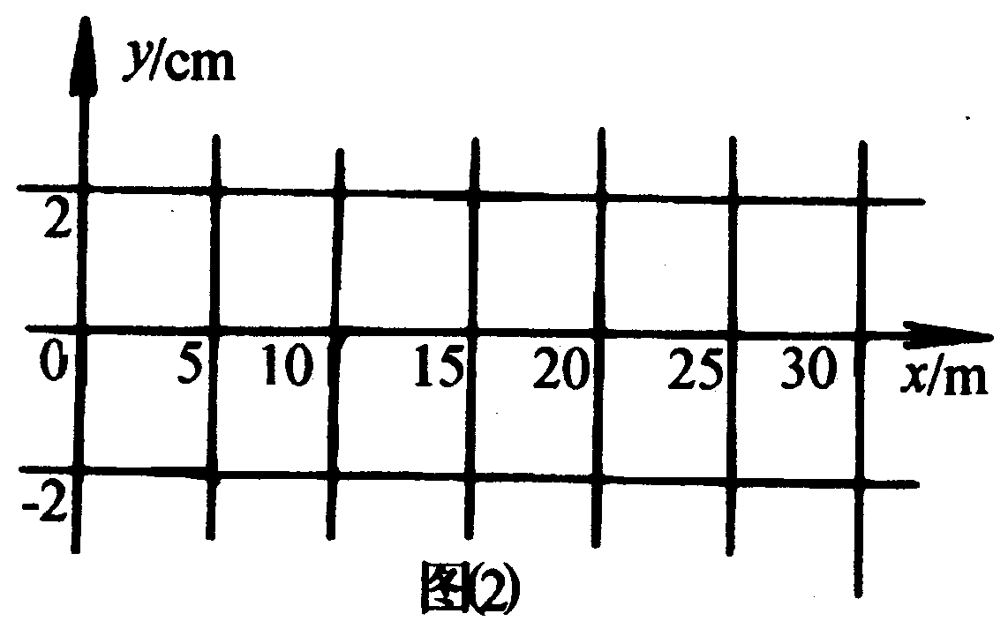
6．如图所示，一列简谐波在x轴上传播，波速为50m/s。已知t＝0时刻的波形图像如图⑴所示，图中M处的质点此时正经过平衡位置沿y轴的正方向运动，将t＝0.5s时的波形图像画在图⑵上(至少画出一个波长)。
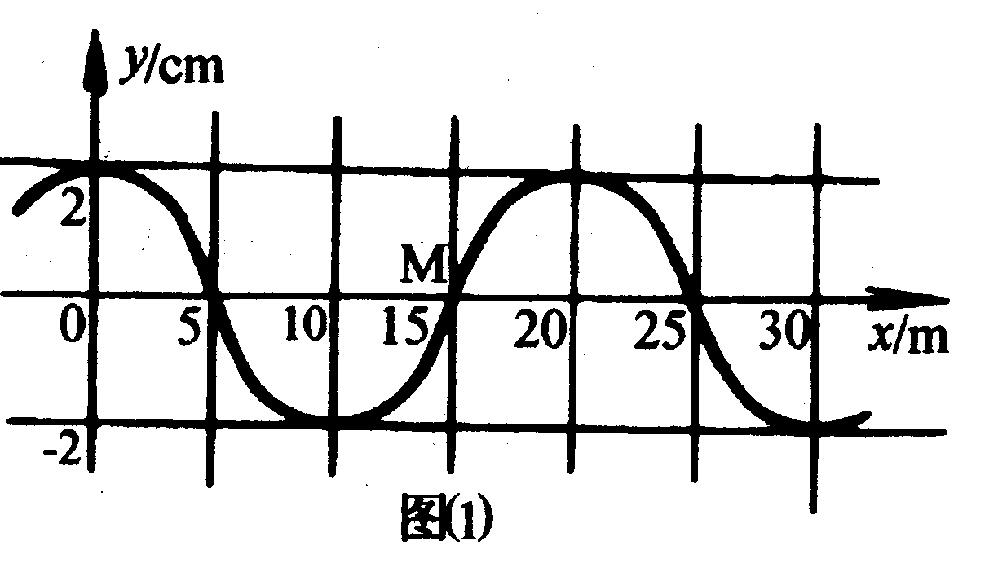

7．如图所示，实线为t＝0时刻的图象，虚线为t＝0.1s时刻的波形，求：
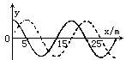
（1）若波的传播方向为＋x方向，波速多大?
（2）若波的传播方向为－x方向，波速多大?
（3）若波速为450m/s，波沿什么方向传播?

8．右图为一列横波距波源$x=2$m处的某质点的振动图像，下图是该波在$t=2$s时刻的波动图像．求该波的频率、波长、波速，并指出它的传播方向．
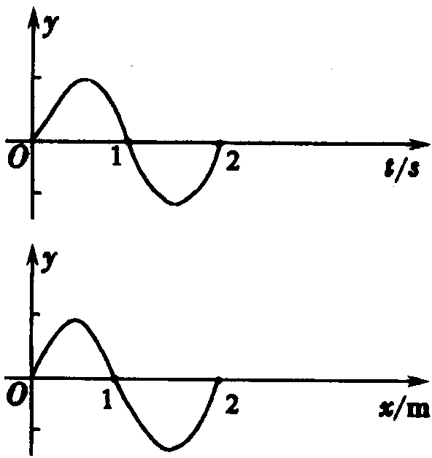

高二物理学科（选修）拓展提高作业
编者： 班级： 姓名：
1.（2008武进区高二下期末）某同学利用如图4－5所示的装置测量当地的重力加速度。实验步骤如下：
图4－5
A．按装置图安装好实验装置；
B．用游标卡尺测量小球的直径d；
C．用米尺测量悬线的长度l；
D．让小球在竖直平面内小角度摆动。当小球经过最低点时开始计时，并计数为0，此后小球每经过最低点一次，依次计数1、2、3……。当数到20时，停止计时，测得时间为t；
E．多次改变悬线长度，对应每个悬线长度，都重复实验步骤C、D；
F．计算出每个悬线长度对应的t ²；
G．以t ² 为纵坐标、l为横坐标，作出t ²－l图线。
结合上述实验，完成下列任务：
（1）用游标为10分度的卡尺测量小球的直径。某次测量的示数如图4－6所示，读出小球直径d的值为 cm。
（2）该同学根据实验数据，利用计算机作出t ² – l图线如图4－7所示。根据图线拟合得到
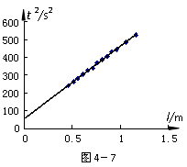
方程t ²＝404.0 l＋3.0。由此可以得出当地的重力加速度g＝ m/s²。（取π ² ＝ 9.86，结果保留3位有效数字）
图4－6
0
1
2
3
cm
0
10
5
2
3
cm
0
10
5
（3）从理论上分析图线没有过坐标原点的原因，下列分析正确的是 （ ）
A．不应在小球经过最低点时开始计时，应该在小球运动到最高点开始计时；
B．开始计时后，不应记录小球经过最低点的次数，而应记录小球做全振动的次数；
C．不应作t ² – l图线，而应作t – l图线；
D．不应作t ² – l图线，而应作t ² –（l+$\frac{1}{2}$d）图线。
y/cm
0
x
v
Q
P
·
·
x/m
R
·
2
4
10
-10
图7

2.（2008南京江宁区高二下期末）如图7是一列简谐横波在t=0时刻的图象,试根据图象回答
（1）若波传播的方向沿x轴负方向, 则P点处的质点振动方向是________,R点处质点的振动方向是______________.
（2）若波传播的方向沿x轴正方向,则P、Q、R三个质点，_______质点最先回到平衡位置.
（3）若波的速度为5m/s, 则R质点的振动周期T=______s,
请在给出的方格图中画出质点Q在t=0至 t=2T内的振动图象

3.（涟水中学第一学期期末）如图所示，用单摆测重力加速度，其中L₀、d、n、t分别表示实验时已测得的数据。
L₀
d
悬线长度（m） | 摆球直径（m） | 全振动次数 | 完成n次全振动的时间（s）
L₀ | d | n | t

根据这些数据可以算出：
（1）单摆的摆长L＝_________；（2）单摆的周期T＝_____________；（3）当地的重力加速度g＝_________________。

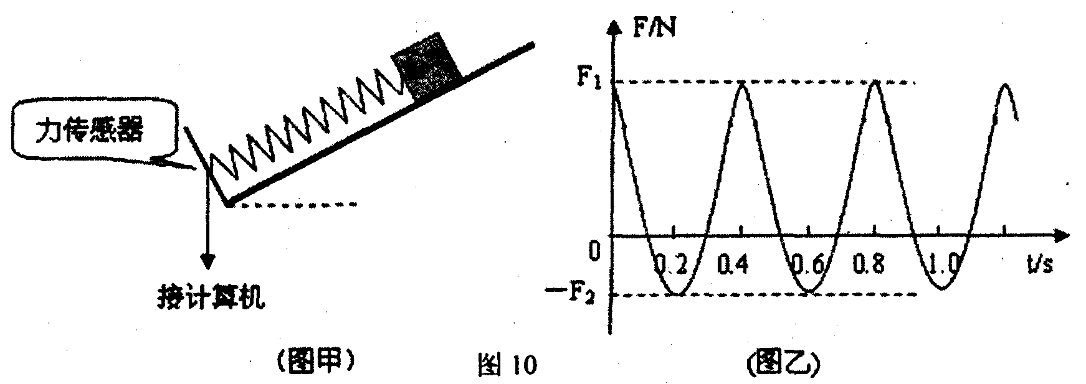
4．（泰州市第一学期期末）如图10(甲)，在光滑的斜面上，有一滑块，一劲度系数为k的轻弹簧上端与滑块固连，下端与斜面上的固定挡板连接，在弹簧与挡板间有一力传感器(压力显示为正值，拉力显示为负值)，能将各时刻弹簧中的弹力数据实时送到计算机，经计算机处理后在屏幕上显示F-t图象。现刚力将滑块沿斜面压下一段距离，放手后滑块将在光滑斜面上做简谐运动，此时计算机屏幕上显示出如图10(乙)所示。
(1)滑块做简谐运动的问复力是由__________提供的；
(2)由图(乙)所示的F-t图象可知，滑块做简谐运动的周期为__________：
(3)结合F-t图象的数据可知，滑块做简谐运动的振幅为__________；
(4)滑块做简谐运动的振幅用B表示，周期用T表示，以滑块平衡位置为原点，沿斜
面向下为正方向建立X轴，以放手瞬间为计时起点，则放手后滑块的位移随时间变化的关系式为__________。

5．（如东县第一学期期末）在“用单摆测定重力加速度”的实验中
（1）以下说法正确的是 ．
A．测量摆长时应将摆球取下后再测量
B．测量时间应从摆球经过平衡位置时开始计时
C．实验中应控制摆角不大于10°是为了减小系统误差
D．只要测量一次全振动的时间即可知道单摆振动的周期
（2）一位同学用单摆做测量重力加速度的实验．在实验中，他进行了一系列测量，并将得到的数据填在下表中
实验次数 | 1 | 2 | 3 | 4 | 5
摆长L（m） | 1.1 | 1.0 | 0.9 | 0.8 | 0.7
周期平方T²（s²） | 4.5 | 4.0 | 3.7 | 3.3 | 2.9

请利用表格中的数据在坐标纸上画周期平方与摆长关系图象；利用图象中得出的重力加速度值为__▲__m/s²．(结果保留三位有效数字)
0.6 0.7 0.8 0.9 1.0 1.1 L/m
4.5

4.0

3.5

3.0

2.5

2.0

T²/s²

6．（南京市2008届第二次调研）如图所示分别为一列沿x轴传播的间歇横波在零时刻的图像和在x=6m处的质点从该时刻开始计时的振动图像。求：
①该横波的传播方向和速度的大小
②x＝6m处的质点位移随时间变化的关系式
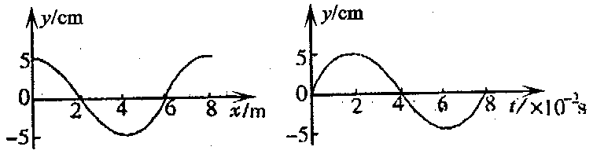

高二物理学科（选修）拓展提高作业
编者： 班级： 姓名：
1.（如皋市2008届抽样检测）一列简谐横波沿x轴传播，图甲是t = 3s时的波形图， 图乙是波上x＝2m处质点的振动图线．则该横波的速度为 m/s，传播方向为 ．
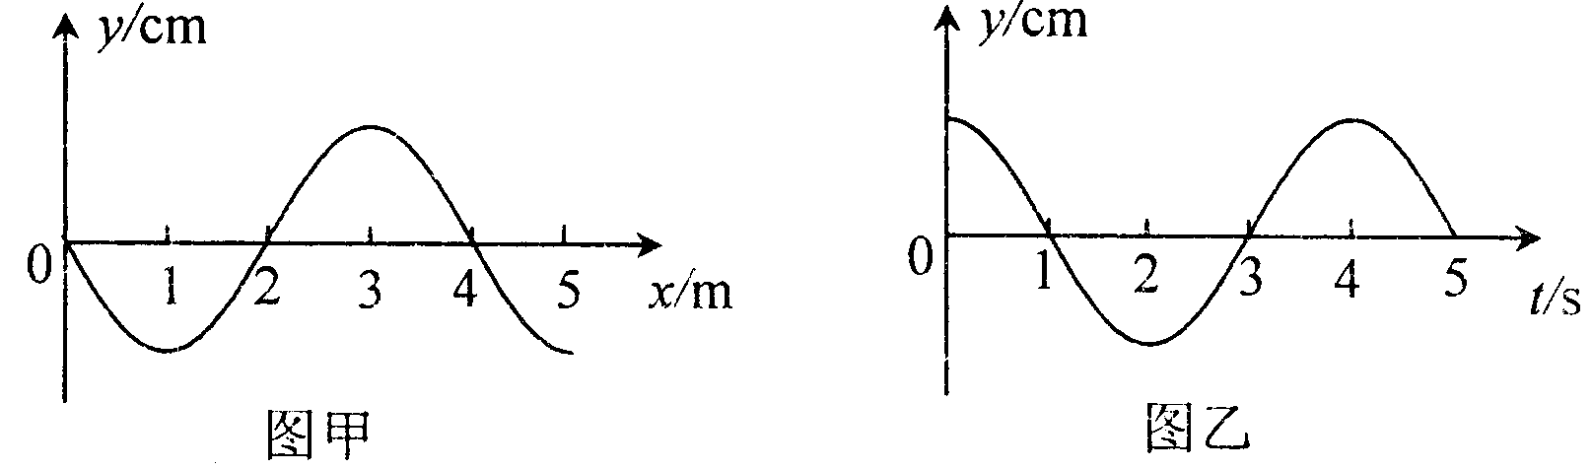
2.（江苏省九名校2007年第二次联考）一列简谐横波沿x轴正方向传播，t时刻波形图如图中的实线所示，此时波刚好传到P点，t＋0.6s时刻的波形如图中的虚线所示，a、b、c、P、Q是介质中的质点，则以下说法正确的是（ ）
A．这列波的波速可能为150m/s
0
x/m
y/cm
10
5
20
40
60
80
b
a
c
Q
P
B．质点a在这段时间内通过的路程一定小于30cm
C．质点c在这段时间内通过的路程可能为60cm
D．如果T=0.8s，则当t+0.5s时刻，质点b、P的位移相同
3.（2008年镇江市2月调研）在均匀介质中选取平衡位置在同一直线上的9个质点，相邻两质点的距离均为L，如图(a)所示．一列横波沿该直线向右传播，t=0时到达质点1，质点1开始向下运动，经过时间Δt第一次出现如图（b）所示的波形．则该波的 （ ）
（A）周期为Δt，波长为8L （B）周期为Δt，波长为8L
（C）周期为Δt，波速为 （D）周期为Δt，波速为
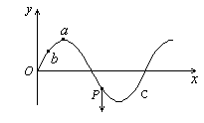
图（a）
图（b）
1
2
4
5
7
6
8
9
1
2
3
4
5
7
6
8
9
v
4.（2008南京四郊县高二期末统考下）如图为一列简谐横波在某时刻的波形图，已知质点P此时的运动方向如图中所示，则可判定
( )
A．波向右传播 B．此时质点a的加速度为零
C．质点a比b先回到平衡位置 D．质点c与p的运动方向相同

5.（2008南京江宁区高二下期末）如图5所示是某质点做简谐运动的振动图象,试根据图象判断下列说法正确的是
y
/cm
0
5
－
5
0.5
1.0
x
v
3.0
2.5
2.0
1.5
Q
P
·
·
t/s
2.5
-3
图5
A．该质点的振幅为10cm
Ｂ．质点振动在P时,振动方向沿y轴负向
Ｃ．质点振动在Q时,振动的加速度方向沿y轴正向
Ｄ．质点振动从P至Q过程中,路程大于9.5cm

6.（2008连云港高二下期末）2、如图是一列沿着绳向右传播的绳波波形，此时波刚传到B点，由图可判断波源A点开始的振动方向是：
A、向左 B、向右
A
B
C、向下 D、向上

7.（宿迁市第一学期期末）如图所示，甲是一列横波在某一时刻的波动图像，乙是在m处的质点从该时刻开始计时的振动图像，a、b是
介质中两个质点，下列说法正确的是
A．这列波沿x轴的正方向传播
x/m
y/cm
O
t/s
y/cm
1
2
3
4
5
-5
O
2
4
6
8
5
-5
a
b
甲
乙
B．这列波的波速是2 m/s
C．a、b两质点的振幅都是10cm
D．b比a先回到平衡位置

8.（2008武进区高二下期末）如图4－8所示是一列沿x轴正方向传播的简谐横波在t＝0时刻的波形图，已知波的传播速度v＝2m/s．试回答下列问题：
（1）写出x＝1.0m处质点的振动函数表达式；
（2）求出x＝2.5m处质点在0～4.5s内通过的路程及t＝4.5s时的位移．
图4－8

9.（如东、启东2008届期中联合测试）如图所示是一列横波上A、B两质点的振动图象，该波由A传向B，两质点沿波的传播方向上的距离Δx=4.0m，波长大于3.0m，求这列波的波速．
O
y/cm
5
-5
0.2
0.4
t/s
0.2
0.4
t/s
O
y/cm
5
-5
A质点
B质点

10.（2008连云港高二下期末）如图所示是一列简谐横波上A、B两点的振动图像，A、B两点相距8m。求：
（1）这列波可能的波长
（2）这列波可能的波速
0
-10
10
0.1
0.5
0.3
y/cm
t/s
B质点
0
-10
10
0.1
0.3
0.5
y/cm
t/s
A质点

高二物理学科（选修）能力训练作业
编者： 班级： 姓名：
课题：波的反射与折射 波的衍射
1．已知水波在浅水处传播速度比深水处小，则当一列水波由浅水处传向深水处时 ( )
A．频率变小，波长变大 B．波长变小，频率变大
C．频率不变，波长变大 D．频率不变，波长变小
2．下列关于波的反射和折射，说法正确的是 ( )
A．入射角与反射角的波速一定相等
B．入射波的波长一定等于反射波的波长
C．入射角一定大于折射角
D．入射波的波长一定小于折射波的波长
3．一平面波以30º的入射角投射到两种介质的交界面，发生折射的折射角为45º，则当入射波的波长为10cm时，折射波的波长为 ( )
A．15cm B．$\frac{\text{20}}{3}$cm
C．10$\sqrt{2}$cm D．5$\sqrt{2}$cm
4．以下关于波的衍射说法正确的是 ( )
A．波遇到障碍物时，一定会发生明显的衍射现象
B．当障碍物的尺寸比波长大得多时，衍射现象很明显
C．当孔的大小比波长小时，衍射现象很明显
D．只有当障碍物的尺寸与波长差不多时，才会发生明显的衍射现象
5．下列现象或事实属于波的衍射现象的是 ( )
A．风从窗户吹进来
B．雪堆积在背风的屋后
C．水波前进方向上遇到凸出的小石块，能继续向前传播
D．晚上看到水中月亮的倒影
6．对于波长为100m的声波，下列说法正确的是 ( )
A．在同一均匀介质中，此波比波长为20的声波传播得更快
B．不能被听见
C．当孔的大小比波长小时，衍射现象很明显
D．只有当障碍物的尺寸与波长差不多时，才会发生明显的衍射现象
7．波长为60m和20m两列声波在空气中传播时，下列说法正确的是 ( )
A．波长为60m的声波比波长为20m的声波传播速度慢
B．波长为60m的声波比波长为20m的声波频率低
C．波长为60m的声波比波长为20m的声波的衍射现象更明显
D．波长为60m的声波比波长为20m的声波的衍射现象更不明显
8．一列水波穿过小孔产生衍射现象，衍射的水波与原来的水波相比 ( )
A．波长变短了 B．频率变高了
C．波速相等 D．质点的振幅变小了
9．在水波槽的衍射实验中，若打击水面的振子振动的频率为5Hz，水波在水波槽中的传播速度为0.05m/s，为观察到显著的衍射现象，小孔直径应为 ( )
A．10cm B．5m
C．大于1cm D．小于1cm
10．一列波以60º的入射角入射到两种介质的交界面，反射波刚好与折射波垂直，若入射波的波长为0.6m，求反射波和折射波的波长。

11．一列平面波朝着两种介质的界面传播，A₁A₂是它在介质Ⅰ中的一个波面，A₁C₁和A₂C₂是它的两条波线，其入射角为53º，C₁和C₂位于两种介质的界面上。B₁B₂是这列波进入介质Ⅱ后的一个波面。已知A₁A₂的长度是0.6m，介质Ⅰ与介质Ⅱ中的波速之比为4∶3，问A₁C₁B₁与A₂C₂B₂的长度相差多少？
A₁
B₂
B₁
C₂
A₂
C₁
介质Ⅰ
介质Ⅱ

0高二物理学科（选修）能力训练作业
编者： 班级： 姓名：
课题：波的干涉
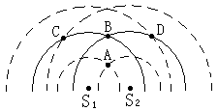
1．如图所示，两个相干波源发出的两列波分别用不同的同心圆
表示，波峰用实线表示，波谷用虚线表示。某一时刻两列波
在介质中传播的情况如右图所示，则在介质中的A、B、C、
D四点中，振动加强的点是_______________，振动减弱的点
是_________________。
2．一个波源在绳的左端发出半个波P，频率为f₁，振幅为A₁，同时另一个波源在绳的右端发出半个波Q，频率为f₂，振幅为A₂，M为两波源的中点，则 ( )
A．两列波同时到达中点M
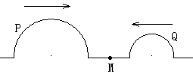
B．两列波相遇之后，各自保持原来的波形独立传播
C．两列波相遇时，M点的波峰值可达A₁＋A₂
D．两列波相遇时，绳上波峰值为A₁＋A₂的点只有一个，
且在M点的左侧
3．如图甲，两列相同的波相向传播，当它们相遇时波形可能是 ( )
甲 A B C D

4．两列波相遇，发生了稳定的干涉现象，下列说法中正确的是 ( )
A．加强区和减弱区互相间隔，减弱区的振幅一定为零
B．加强区的振幅是两列波分别引起的振动的振幅之和
C．加强区和减弱区的质点的位移都随时间而变化
D．加强区和减弱区互相交替变化
5．当两列水波发生干涉时，若两列波的波峰在P点相遇，则 ( )
A．P的振动始终是加强的 B．P的振幅最大
C．P的位移始终最大 D．P的位移有时为零
6．两个相干波源，在振动过程中的运动方向始终相反，由这两个波源激起的两列波在同一介质中传到某一固定点P时，发现P的位移始终为零，则P点到这两个波源的距离差 ( )
A．可能等于一个波长 B．可能等于半个波长
C．可能等于两个波长 D．等于半波长的偶数倍
7．S₁、S₂为两个相干波源，它们产生的两列波在空间发生干涉时，在干涉区域内有a、b、c三点。某时刻a点波峰与波谷相遇，b点波谷与波谷相遇，c点波峰与波峰相遇，则再过半个周期，振动加强的是 ( )
A．只有a点 B．只有c点 C．a点和b点 D．b点和c点
8．如图所示，S₁、S₂为两个相干波源，振幅均为A，a、b、c位于S₁S₂连线的中垂线上，且ab=bc。某时刻a是两列波的波峰与波峰相遇，c是两列波的波谷与波谷相遇，则 ( )
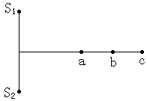
A．a处质点的位移始终为2A
B．c处质点的位移始终为－2A
C．b处质点的振幅为2A
D．c处质点的振幅为2A
9．如图所示，S₁、S₂是两个相干波源，它们振动同步且振幅相同。实线和虚线分别表示在某一时刻它们所发出的波的波峰和波谷。关于a、b、c、d四点，说法中正确的是 ( )
A．该时刻a质点振动最弱，b、c质点振动最强，d质点振动既不是最强也不是最弱
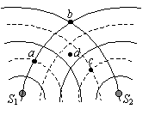
B．该时刻a质点振动最弱，b、c、d质点振动都最强
C．a质点的振动始终是最弱的， b、c、d质点的振动始终是最强的
D．再过T/4后的时刻a、b、c三个质点都将处于各自的平衡位置，
因此振动最弱
10．消除噪声污染是当前环境保护的一个重要课题，内燃机、通风机等在排放各种高速气流的过程中都发出噪声，干涉型消声器可以用来削弱高速气流产生的噪声.干涉型消声器的结构及气流运行如图所示.产生的波长为λ的声波沿水平管道自左向右传播，在声波到达a处时，分成两束相干波，它们分别通过r₁和r₂的路程，再在b处相遇，即可达到削弱噪声的目的.若△r = r₂ - r₁，则△r等于 ( )
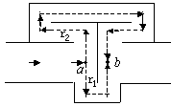
A.波长λ的整数倍
B.波长λ的奇数倍
C.半波长$\frac{1}{2}$λ的奇数倍
D.半波长$\frac{1}{2}$λ的偶数倍
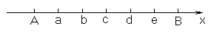
11．如图所示，在x轴上，A、B为振动情况完全相同的波源，相距3m，振幅均为0.05m，波长均为2m，求：
（1）图中a、b、c、d、e四点处的质点的振幅；
（2）若波速为5m/s，则质点e在0.8s内通过的路程为多少？

高二物理学科（选修）能力训练作业
编者： 班级： 姓名：
课题：多普勒效应
1．下列关于声波的多普勒效应的说法正确的是 ( )
A．只要声源在振动，就一定能观察到多普勒效应
B．若声源停止振动，就不能观察到多普勒效应
C．只要声源在运动，观察者就一定能感觉到频率变高
D．当声源相对观察者运动时，观察者听到的声音单调可能变高，也可能变低

如图表示产生机械波的波源O做匀速运动的情况,图中的圆表示波峰，回答2～4题。
2．该图表示的是 ( )
A．干涉现象 B．衍射现象 C．反射现象 D．多普勒效应
3．波源正在移向 ( )
A．A点 B．B点 C．C点 D．D点
4．观察到波的频率最低点是 ( )
A．A点 B．B点 C．C点 D．D点
5．一列简谐横波沿绳子向右传播，某时刻绳子形成如图的形状，对此时刻绳上A、B、C、D、E、F六个质点 ( )
F
E
D
C
A
A．它们的振幅相同
B．质点D和F的速度方向相同
C．质点C和E的加速度方向相同
D．从此时算起，质点B比E先回到平衡位置
6．一列简谐横波在某时刻的波形如图所示，其振幅为A，图中所示的质点P从此刻开始，经四分之一周期通过的路程为s，关于s与A的关系，下列说法中正确的是（ ）
A．若波向右传播，则$s$ B．若波向左传播，则$s$
C．若波向左传播，则$sA$ D．若波向右传播，则$sA$

7．一列沿x轴正方向传播的简谐横波在某时刻的波形如图甲所示，图乙表示介质中某质点此后一段时间内的振动图象，则此质点为（ ）
y
y
x
t
A
A
-A
-A
·
·
·
·
K
L
M
N
A．K B．L C．M D．N

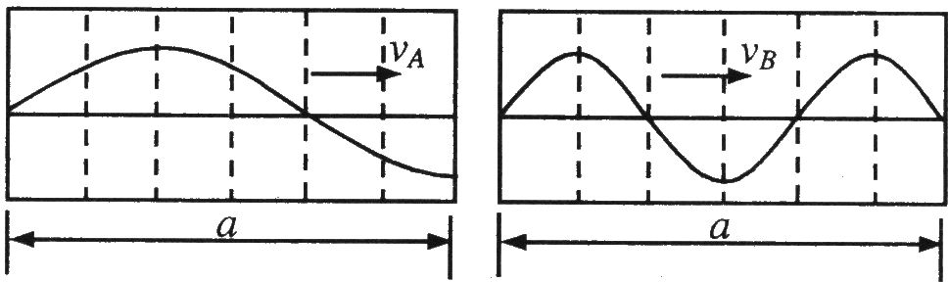
8．A、B两列波在某时刻的波形如图所示，经过t＝T_{A}时间(T_{A}为波A的周期)，两波再次出现如图波形，则两波的波速之比v_{A}：v_{B}可能是（ ）
A．1：3 B．1：2
C．2：1 D．3：1

9．如图所示，两列简谐横波在同一绳上传播时某时刻的波形图，已知甲波向左传，乙波向右传。下列说法正确的是（ ）
A．甲波的速度$v_{甲}$比乙波的速度$v_{乙}$大
B．两列波的速度一样大
C．两列波相遇时不会发生干涉现象
D．两列波相遇时绳上$x=0$的质点始终为振动加强点

10．关于多普勒效应，下列说法中正确的是 （ ）
A．只要波源在运动，就一定能观察到多普勒效应
B．当声源静止、观察者运动时，也可以观察到多普勒效应
C．只要声源在运动，观察者总是感到声音的频率变高
D．当声源相对于观察者运动时，观察者听到的声音的音调可能变高，也可能变低

11．如图（a），表示一条均匀细绳，0、1、2、3、……表示绳上的一系列等间隔的质点，由0到15点的长度为$\text{180}\text{cm}$。一列简谐横波沿此绳传播，在$t=0$时刻，绳上9―12点的位置及运动方向如图（b）所示；$t=\text{14}s$时刻，绳上3―6各点的位置如图（c）所示；$t=\text{20}s$时刻，绳上6―9各点的位置如图（d）所示。试确定：
（1）此波的波长；
（2）波的传播方向；
（3）此波在绳中的最小传播速度。

